Подготовила: Шим Наталья Александровна, воспитатель ГБОУ начальная школа - детский сад № 687, «Центр реабилитации ребенка» Санкт – Петербурга

Направление: «Познавательно- речевое».
Тема: «Зима. Зимние забавы».
Задачи:
- продолжать учить детей отвечать на вопросы предложениями;
-развивать связную речь;
- Закрепить представления детей о признаках зимы, зимних играх и забавах;
-закрепить знания о зимней одежде и обуви;
- учить образовывать существительные с уменьшительно-ласкательными суффиксами;
-закрепить знания детей об основных правилах безопасного поведения зимой на прогулке, в играх и зимних забавах.
-развивать слуховое и зрительное внимание; слуховую, зрительную, двигательную память;
-продолжать учить выполнять речевые упражнения с имитацией движений;
- учить детей мимикой, жестами, движениями выражать свои мысли и чувства, развивать фантазию, творческие способности;
Материал: картинки о зиме, зимних забавах; картинки о правилах безопасного поведения зимой на прогулке, мяч, комок из ваты и бумаги, фланелеграф.
Предварительная работа: чтение К.Ушинского «Четыре желания», чтение стихотворений о зиме, рисование «Снег идет», «Лес зимой», разучивание песен о зиме и т.д.
Ход занятия.
Воспитатель: Дети, у нас сегодня много гостей. Давайте поздороваемся с ними.

А теперь посмотрите в окно и скажите мне, какое сейчас время года?
Дети. Зима.

Воспитатель. Правильно! Поэтому сейчас мы поиграем в игру, которая называется «Снежки». Вы встанете в кружок, а я буду бросать вам снежок (из ваты и мятой бумаги). Вы называете признаки зимы и бросаете мне этот снежок. (холодно; идет снег; солнце светит мало; дует холодный ветер; деревья и кусты без листьев; птиц мало; люди ходят в теплой одежде). Правильно вы все сказали. А в какие игры дети любят играть зимой? (в снежки, лепить снеговика, кататься на санках, с горки, на лыжах, на коньках).
Молодцы, вы все назвали верно. А теперь подойдите сюда. Я для вас подготовила картину о зиме. (На фланелеграфе из отдельных элементов). Посмотрите и скажите, все ли я сделала верно?

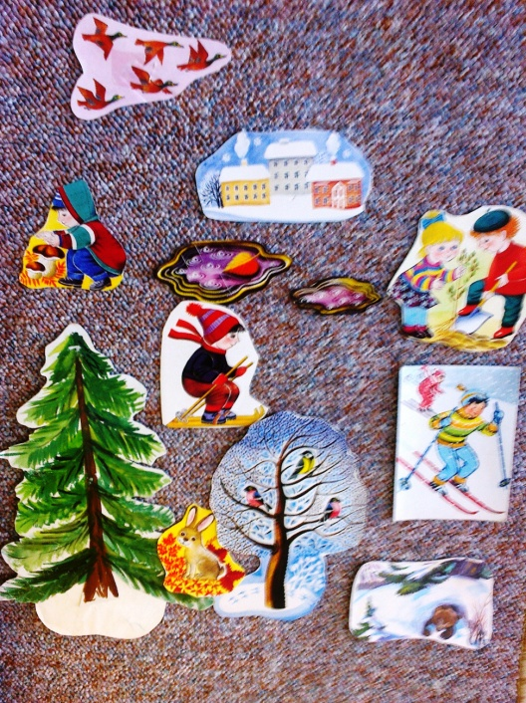
Дидактическая игра «Что не так?» (Рисунок1.)
Дети отмечают, что здесь неправильно: зимой не сажают деревья - (убираем); заяц зимой белый, а не серый - (заменяем), зимой не идет дождь, а идет снег; на деревьях нет листьев (убираем дерево с желтыми листьями), зимой перелетные птицы уже улетели (убираем) и т. д.

Рисунок 1.

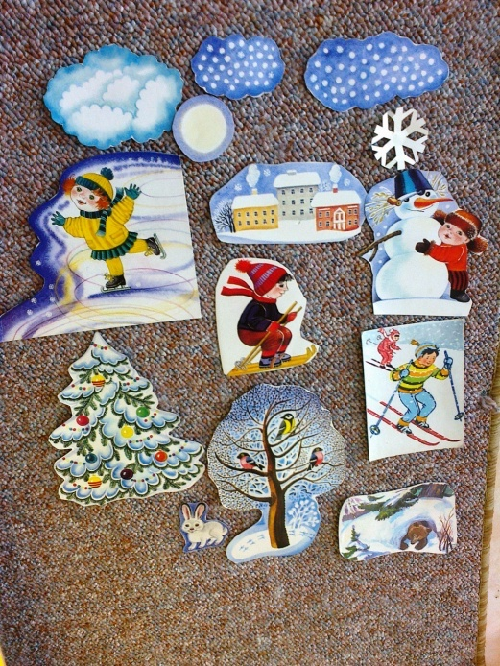
Воспитатель: Молодцы! Вы все сделали правильно! (Рисунок 2)

А теперь послушайте мой рассказ о зиме (обобщающий ответы детей). «Наступила зима. Часто идет снег, дует холодный ветер, метет метель. Люди надели теплую зимнюю одежду и обувь. Зимой на прогулке мы лепим снеговика, играем в снежки. Зимой можно кататься на коньках, на санках, на лыжах».

Воспитатель: Что же нужно сделать, чтобы не замерзнуть зимой на прогулке?
Дети: Тепло одеться.
Воспитатель: Верно! Давайте вспомним и назовем зимнюю одежду и обувь. (На фланелеграфе помещает картинки-шуба, зимняя куртка, теплые штаны, теплая шапка, шарф, зимние варежки или перчатки, валенки, теплые сапоги, зимние ботинки). Дети называют предметы по одному, затем хором повторяют.

Воспитатель: Сейчас мы поиграем еще в одну игру: игра – имитация «Одеваемся на прогулку».
Цель: учить детей выразительным движениям и жестам, мимике; развивать воображение, творческие способности.

Давайте наденем с вами валенки, шапки, шубки, рукавички и пойдем на улицу, (дети «показывают, имитируют» процесс одевания валенок, шубки, шапки, рукавичек или перчаток).
А теперь отправляемся на прогулку:
Проводится динамическое упражнение «На дворе мороз и ветер». (Дети выполняют движения, указанные в тексте).
- На дворе мороз и ветер
На дворе гуляют дети (ходьба)
Ручки, ручки потирают,
Ручки, ручки согревают (потирают ладонь о ладонь).
- Чтоб не мерзли наши ручки,
Мы похлопаем в ладошки (ритмичные хлопки).
Вот как хлопать мы умеем,
Вот как ручки мы согреем!
- Чтоб не зябли наши ножки,
Мы потопаем немножко (топают ритмично на месте).
Вот как топать мы умеем,
Вот как ножки мы согреем!
- Нам мороз теперь не страшен.
Все мы весело попляшем (произвольные плясовые движения).
Вот как мы плясать умеем,
Вот как ножки мы согреем.
А. Ануфриева, О. Милюкова
Воспитатель: Ребята, а знаете ли вы правила, которые необходимо соблюдать в зимнее время и взрослым и детям?
Дети перечисляют правила, воспитатель помогает вспомнить:
- зимой на улице не снимай шапку, не расстегивай одежду;
- не бери в рот сосульки;
- не ешь снег;
- будь внимателен на льду (если лед тонкий – не иди на речку и пруд).
- Катаясь с горки, сразу уходи в сторону, чтобы тебя не ушибли спускающиеся следом дети;
- Не катайся на санках возле дороги;
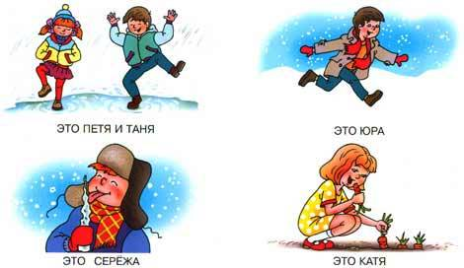
Воспитатель: Вот здесь лежат картинки с этими правилами, каждый подойдет и возьмет картинку. Еще раз напомнит нам эти правила.

Воспитатель: А теперь поиграем в игру
Дидактическая игра «Назови ласково».
Дети стоят в кругу, воспитатель бросает мяч и называет слово. Дети называют этот предмет ласково и бросают мяч обратно:
Зима - зимушка.
Снег - снежок.
Ветер – ветерок.
Снеговик – снеговичок.
Снежинка – снежиночка.
Горка – горочка.
Комок – комочек.
Санки – саночки.
Воспитатель: а теперь можно снова присесть на стульчики.
Дидактическая игра «Зимние слова»
Дети хлопают в ладоши, если слышат слово, связанное с зимой. (Снежинка, тепло, Новый год, санки, лед, жара, рукавички, ромашки, снеговик, Дед Мороз, листопад, Снегурочка, персики, загорать, снегопад, лыжи).
Итог:
Воспитатель: Дети, вам было весело? Интересно? Что мы делали, что запомнили?
Похвалить детей за внимание, активность.

Использованные Интернет ресурсы:
- http://images.yandex.ru/yandsearch?source=wiz&fp=0&text=%D0%BA%D0%B0%D1%80%D1%82%D0%B8%D0%BD%D0%BA%D0%B8%20%D0%94%D0%B5%D0%B2%D0%BE%D1%87%D0%BA%D0%B0%20%D0%B1%D0%B5%D0%B3%D0%B0%D0%BB%D0%B0%20%D0%BF%D0%BE%20%D0%BB%D1%83%D0%B6%D0%B0%D0%BC%2C%20%D0%BF%D1%80%D0%BE%D0%BC%D0%BE%D1%87%D0%B8%D0%BB%D0%B0%20%D0%BD%D0%BE%D0%B3%D0%B8%20%D0%B8%20%D0%B7%D0%B0%D0%B1%D0%BE%D0%BB%D0%B5%D0%BB%D0%B0.%20%D0%9C%D0%B0%D0%BB%D1%8C%D1%87%D0%B8%D0%BA%20%D0%BD%D0%B5%20%D0%B7%D0%B0%D1%81%D1%82%D0%B5%D0%B3%D0%BD%D1%83%D0%BB%20%D0%BF%D0%B0%D0%BB%D1%8C%D1%82%D0%BE%20%D0%B8%20%D0%BF%D1%80%D0%BE%D1%81%D1%82%D1%83%D0%B4%D0%B8%D0%BB%D1%81%D1%8F.%20%D0%9C%D0%B0%D0%BB%D1%8C%D1%87%D0%B8%D0%BA%20%D1%81%D0%BE%D1%81%D0%B0%D0%BB%20%D1%81%D0%BE%D1%81%D1%83%D0%BB%D1%8C%D0%BA%D1%83%2C%20%D0%B8%20%D1%83%20%D0%BD%D0%B5%D0%B3%D0%BE%20%D0%B7%D0%B0%D0%B1%D0%BE%D0%BB%D0%B5%D0%BB%D0%BE%20%D0%B3%D0%BE%D1%80%D0%BB%D0%BE&noreask=1&pos=1&lr=2&rpt=simage&uinfo=ww-1407-wh-749-fw-1182-fh-543-pd-1&img_url=http%3A%2F%2Fwww.razumniki.ru%2Fimages%2Farticles%2Frazvitie_rechi%2Frech159.jpg
- http://images.yandex.ru/yandsearch?source=wiz&fp=1&uinfo=ww-1407-wh-749-fw-1182-fh-543-pd-1&p=1&text=%D0%BA%D0%B0%D1%80%D1%82%D0%B8%D0%BD%D0%BA%D0%B8%20%D0%BF%D0%BE%20%D0%B1%D0%B5%D0%B7%D0%BE%D0%BF%D0%B0%D1%81%D0%BD%D0%BE%D1%81%D1%82%D0%B8%20%D0%B7%D0%B8%D0%BC%D0%BE%D0%B9%20%D0%BD%D0%B0%20%D0%BF%D1%80%D0%BE%D0%B3%D1%83%D0%BB%D0%BA%D0%B5&noreask=1&pos=47&rpt=simage&lr=2&img_url=http%3A%2F%2Fcs6070.vk.me%2Fv6070179%2F3307%2FKZe11RvhfCo.jpg

